Rejhana Nezirić – RS2
- Opis implementacije algoritma.
Algoritam koji je korišten u aplikaciji ima za cilj da predvidi broj korisnika koji će se prijaviti na radionicu koju želi kreirati administrator ili uposlenik, a predikcija se kreira na osnovu podataka o prethodno održanim radionica, vremenu održavanja radionice, vrstama radionice itd. Predikcija broja učesnika može pomoći uposlenicima da kreiraju radionice u onim vremenskim periodima za koje se predviđa da će biti više prijavljenih, a može im pomoći i radi osiguravanja prostora i preciznije pripreme potrebnih resursa za održavanje radionice. Za implementaciju je korišten regression machine learning model u okviru ML.NET-a.
Uposlenik, nakon što unese podatke o novoj radionici, ima mogućnost prije samog kreiranja radionice, da provjeri procjenu algoritma koliko će biti prijavljenih na tu radionicu na osnovu unesenih podataka i prethodnih održanih radionica. Na osnovu tog rezultata, uposlenik može modificirati podatke o radionici, kao što su datum održavanja ili vrijeme s ciljem većeg broja prijavljenih ili povećanja kapaciteta maksimalnog broja prijavljenih.
- Putanje i printscreen source code-a glavne logike algoritma.
. \CareConnect\CareConnect.API\Controllers.WorkshopController.cs
- U ovom kontroleru se nalazi metoda predict u kojoj se provjerava da li je model već treniran, a nakon toga se poziva metoda iz ML servisa koja vraća broj prijavljenih korisnika.
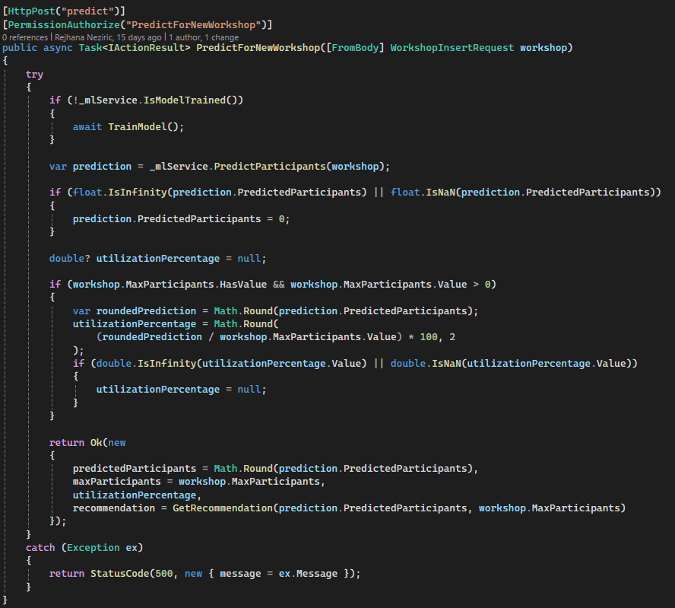
.\CareConnect\CareConnect.Services\WorkshopML\WorkshopMLService.cs
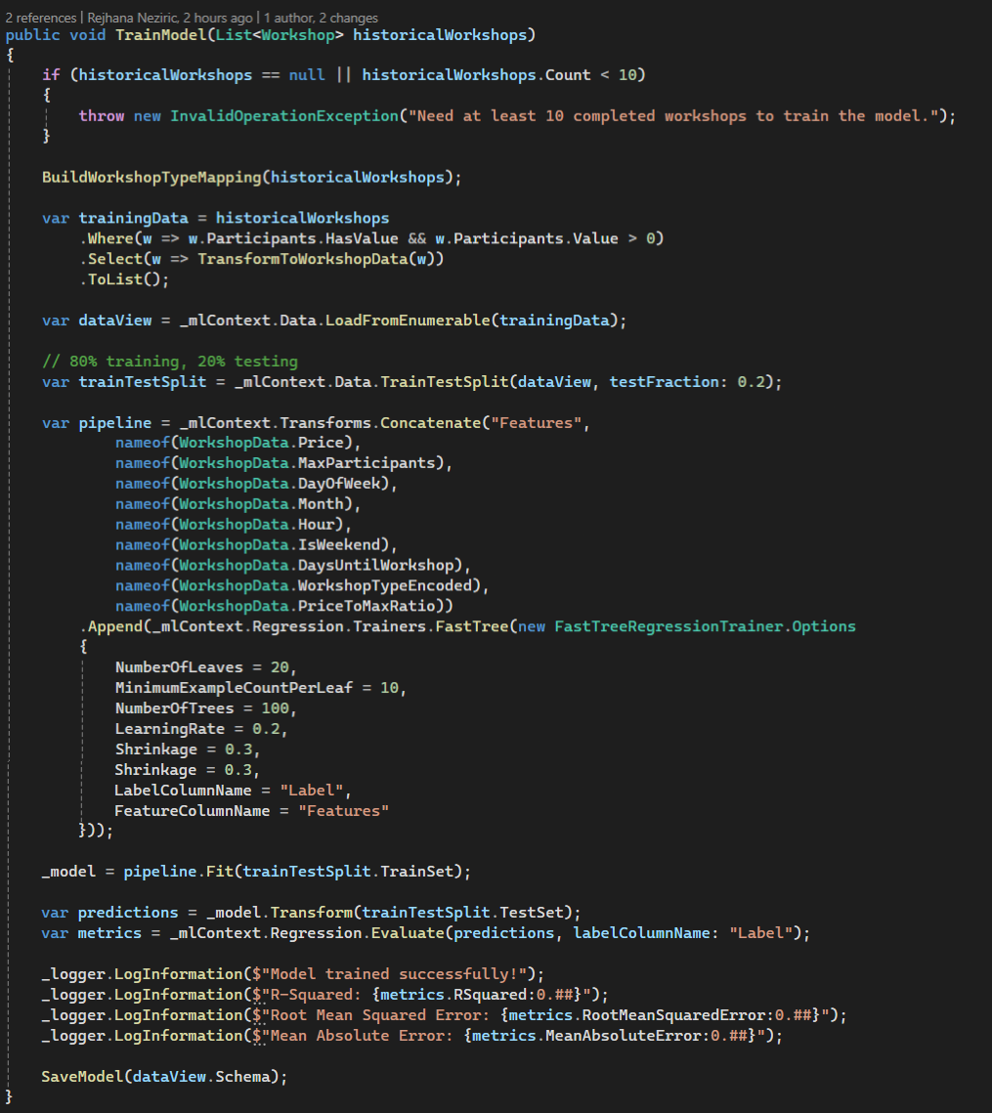
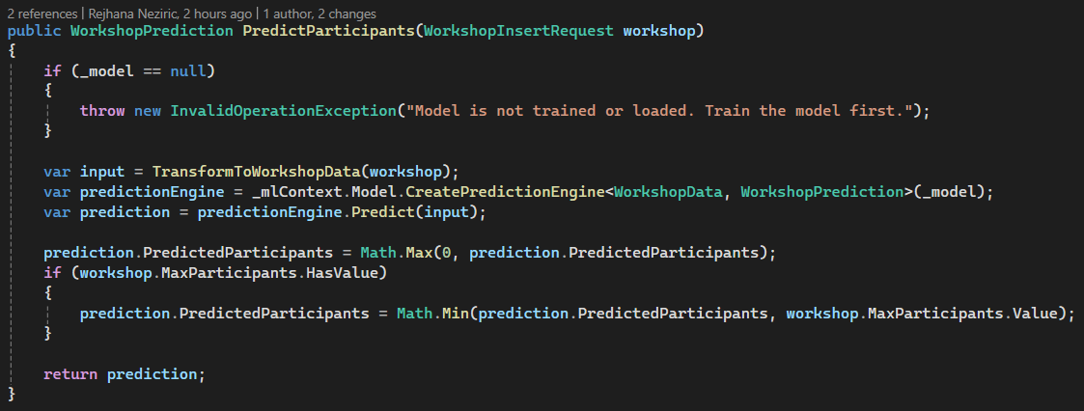
- Putanja i printscreen iz pokrenute aplikacije gdje se prikazuju preporuke.
.\UI\careconnect_admin\lib\screens\workshops\workshop_details_screen.dart
